- Для обновления прошивки Эхолота, на компьютере запустите приложение NuvoTon. Для этого откройте папку «TurboWriter V2.10.003_N32903» и запустите установочный файл «TurboWriter.exe»
- Подключите эхолот к компьютеру через оригинальный кабель USB/C. Оригинальный кабель входит в комплектацию Эхолота. Компьютер должен распознать новый диск и предложит вам его отформатировать, форматировать диск не надо.
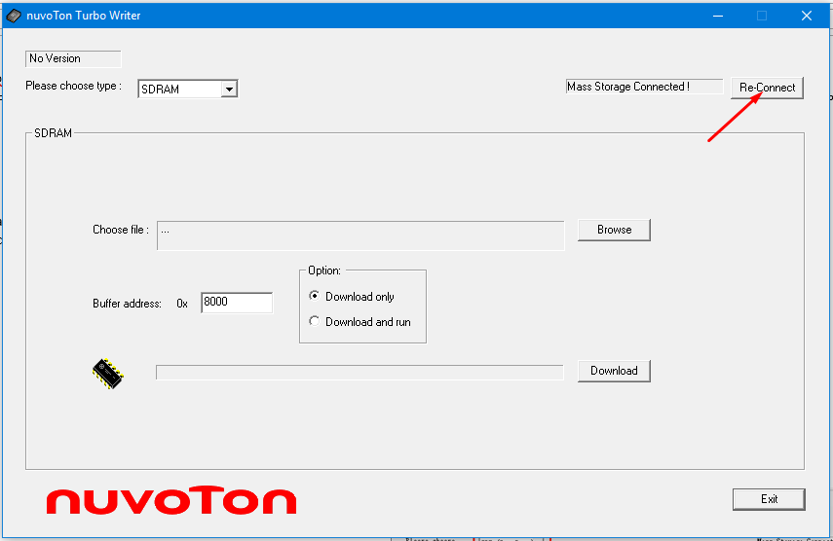
- В приложении необходимо провести следующие действия:
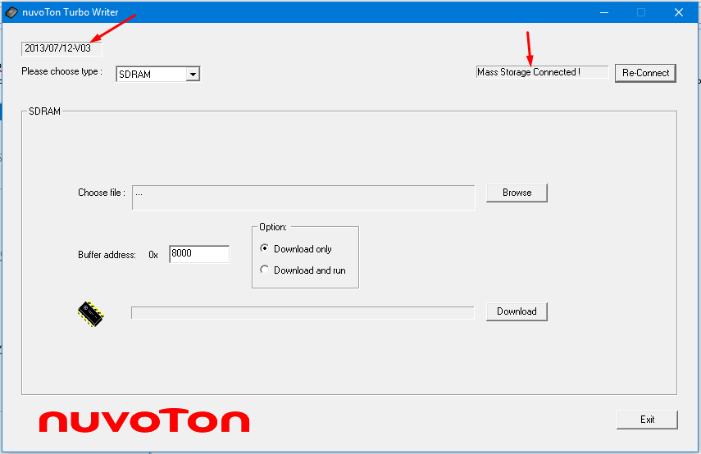
- В верхнем правом углу приложения, нажмите кнопку «Re-Connect»
- Дождитесь, пока приложение «NuvoTon» распознает подключение Эхолота к вашему компьютеру
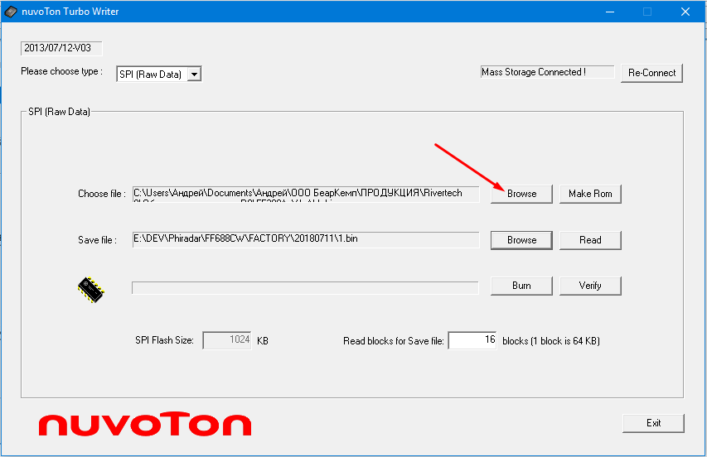
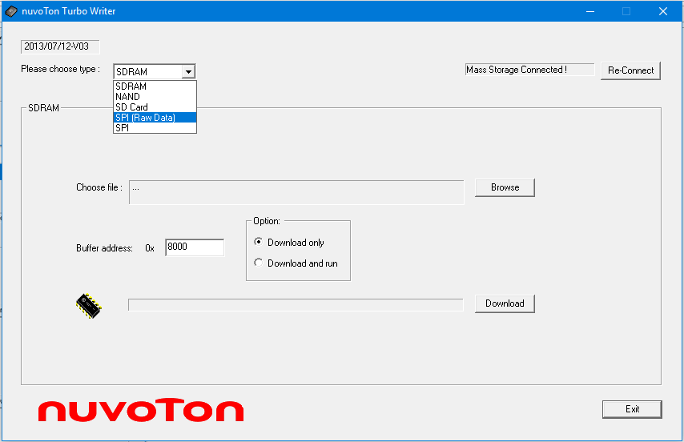
- В левом верхнем углу приложения, выберите – «SPI (Row Data)»

- В середине приложения в поле «Choose file:», нажмите кнопку «Browse»
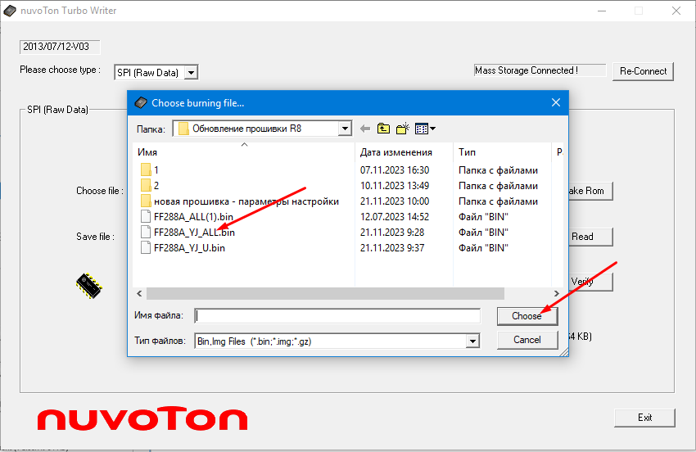
- Появится диалоговое окно, выберете нужный вам файл и нажмете кнопку «Choose» для завершения выбора файла;
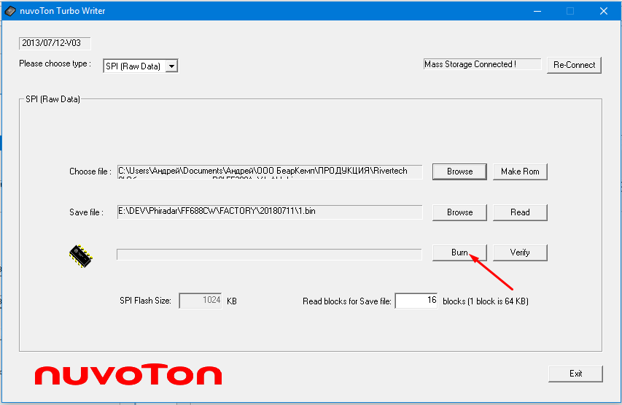
- Чтобы запустить процесс обновления, нажмите кнопку «Burn»
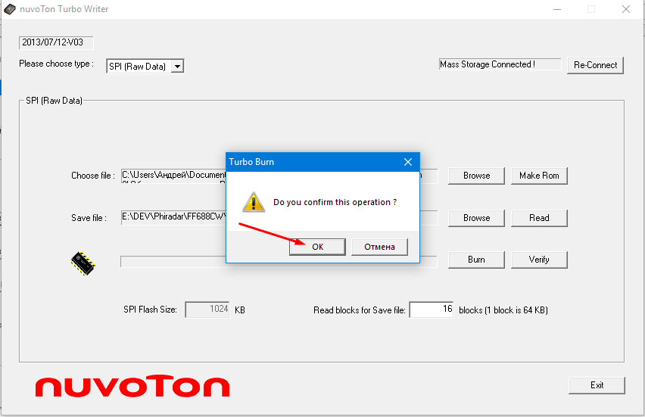
- В диалоговом окне подтвердите эту операцию.
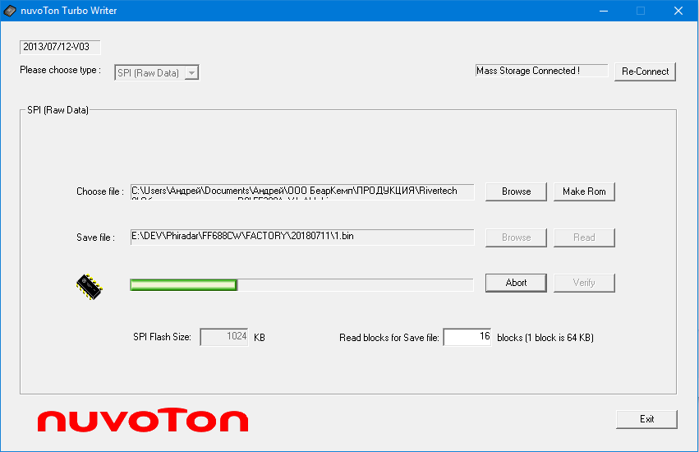
- Если все предшествующие действия вами выполнены верно, то пойдет процесс загрузки.
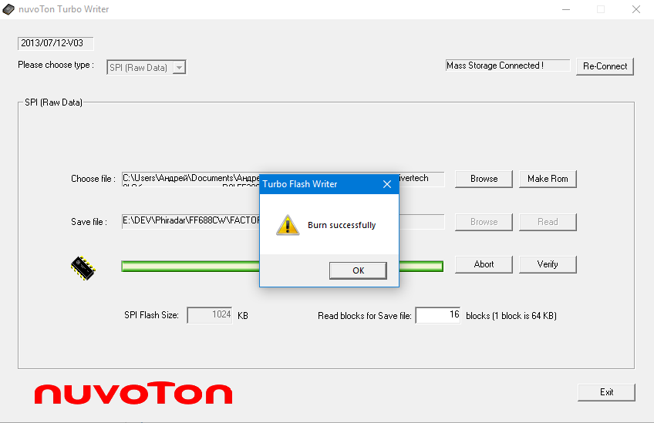
- По окончании загрузки появится диалоговое окно с подтверждением успешного обновления вашего эхолота. Приложение можно закрыть, нажав кнопку «Exit» в нижнем правом углу.

